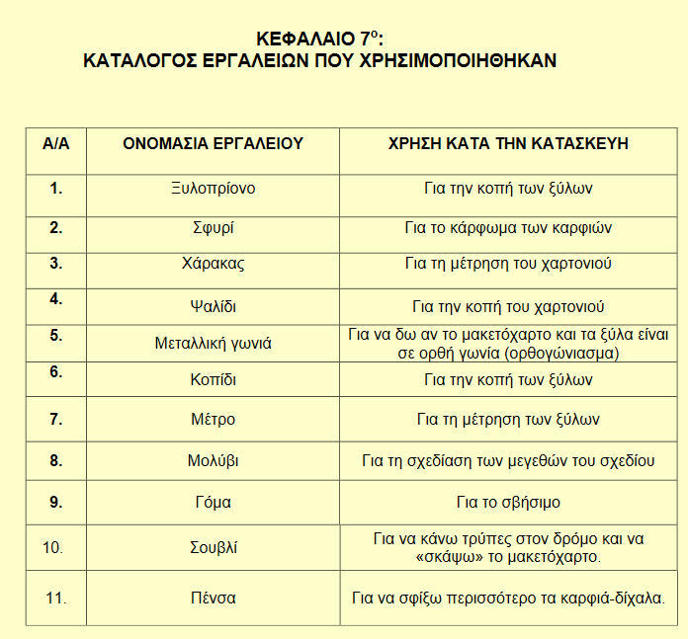
ΠΑΡΑΔΕΙΓΜΑ Συμπλήρωσης από παλιά Εργασία

Στήλη «Α/Α» : Στη στήλη αυτή, βάζουμε έναν αυξανόμενο αριθμό, έτσι ώστε κάθε εργαλείο που θα συμπληρώσουμε να έχει τον αριθμό του .Έτσι στο τέλος θα έχουμε και τον τελικό αριθμό των εργαλείων που χρησιμοποιήσαμε
Στήλη «ΟΝΟΜΑΣΙΑ ΕΡΓΑΛΕΙΟΥ» : Στη στήλη αυτή, συμπληρώνουμε το όνομα του εργαλείου που χρησιμοποιήσαμε ή θα χρησιμοποιήσουμε στην κατασκευή μας
Στήλη «ΧΡΗΣΗ ΚΑΤΑ ΤΗΝ ΚΑΤΑΣΚΕΥΗ» : Εδώ γράφουμε ποια ακριβώς ήταν η χρήση του εργαλείου (δηλαδή τι δουλειά κάναμε με το εργαλείο αυτό) . Με άλλα λόγια γράφουμε που μας βοήθησε ή που θα μας βοηθήσει στην κατασκευή μας .

